ZMIENNE FAZY ROZRZĄDU
Zmienne fazy rozrządu pozwalają na uzyskanie lepszych parametrów spalania, uzależniając kąt otwarcia zaworu od wielkości aktualnych obrotów silnika, czy sposobu w jaki został naciśnięty pedał przyśpieszenia. Dzięki zmiennym fazom rozrządu silnik ma zwiększyć dynamikę naszego samochodu, a jednocześnie obniżyć apetyt na paliwo.
VVT
System VVT-i (Variable Valve Timing with intelligence) jest stosowany w silnikach Toyoty już od roku 1996, zastępując stosowany od 1991 r. układ VVT, dostępny jednak tylko w silnikach przeznaczonych na rynek japoński (1.6 20V).
Standardowy układ VVT-i polegał na zastosowaniu wariatora faz zaworowych na wałku rozrządu obsługującym zawory ssące. W zależności od położenia pedału gazu i prędkości obrotowej silnika, wariator opóźniał bądź przyspieszał otwarcie zaworów. Wariator działa na zasadzie hydraulicznej – w zależności od ciśnienia oleju silnikowego wewnątrz reguluje fazę zaworów. Zaletą systemu VVT-i jest łatwiejsze nabieranie obrotów i płynniejsza praca silnika.
Przez pewien czas stosowano system VVTL-i, gdzie litera „L" oznacza „lift", czyli wznios zaworów. Był on znacznie bardziej skomplikowany od VVT-i, ponieważ oprócz wariatora faz na wałku ssącym zastosowano także dodatkowe krzywki wysokich obrotów dla każdego cylindra. Gdy silnik pracował w swoim standardowym zakresie obrotów, wszystko odbywało się tak jak w każdym innym silniku ze zmienną fazą zaworów. Jednak gdy przekroczyło się ok. 6000 obrotów, komputer ECU wysuwał specjalny trzpień w taki sposób, aby do działania przystąpiły znacznie ostrzejsze krzywki zaworowe. Dzięki temu w ograniczonym zakresie obrotów silnik miał wręcz wyścigową charakterystykę. Układ ten, choć niezwykle skuteczny, został jednak wycofany ze względu na niespełnianie norm emisji spalin. Najbardziej znanym silnikiem z VVTL-i był 2ZZ-GE z ostatniej generacji Toyoty Celiki.
Rozwinięciem idei VVT-i było zastosowanie układu Dual VVT-i dla obydwu wałków rozrządu – i ssącego, i wydechowego. Dual VVT-i znajdziemy np. w silniku 1.6 Toyoty Auris, 1.8 Toyoty Avensis czy w amerykańskiej Toyocie Camry. Podwójny VVT-i umożliwia uzyskanie jeszcze niższej emisji spalin niż w przypadku standardowego układu ze zmienną fazą na jednym wałku. Natomiast najnowsza technologia VVT-iE (E jak Electric) oznacza, że sterowanie zmiennymi fazami rozrządu na wałku rozrządu po stronie ssącej przejął silnik elektryczny – jeszcze bardziej niezawodny i precyzyjny niż powszechnie stosowany wariator hydrauliczny. Taki system stosuje się np. w Lexusie LS460, gdzie wymagana jest absolutnie najwyższa kultura pracy. Dla wałka wydechowego pozostawiono wariator hydrauliczny.
Valvematic to zupełna zmiana podejścia do tematu rozrządu. O ile układ VVT-i na obydwu wałkach jest już oczywistością, o tyle wraz z technologią Valvematic zaprezentowano całkowicie nowatorskie rozwiązanie dotyczące wzniosu zaworowego. W wycofanym VVTL-i mieliśmy do czynienia z dwustopniowo zmiennym wzniosem zaworów. W przypadku Valvematic wznios jest bezstopniowy i realizowany płynnie podczas pracy silnika. Tu wałek rozrządu nie napędza już bezpośrednio zaworów, ale układ wahliwej krzywki i wałka pomocniczego. Jeśli potrzebny jest wyższy wznios zaworów, wałek pomocniczy może obracać się względem krzywki o niewielki kąt, a ramię wałka pomocniczego naciska na dźwignię zaworową. Efekt? Jeszcze lepsza i płynniejsza praca silnika, a także znaczna redukcja zużycia paliwa na niskich obrotach.

Vanos
VANOS (z niem. Variable Nockenwellen Steuerung) został po raz pierwszy zastosowany w silniku M50 w 1992 roku. Jednostka ta była montowana m.in. w BMW serii 5 (E34) oraz serii 3 (E36). W przeciwieństwie do takich systemów jak VTEC czy MIVEC, niemiecki patent jest w stanie zmieniać jedynie moment otwierania się i zamykania zaworów dolotowych (a w wersji Double VANOS także i wylotowych). Poprzez operowanie cały czas tą samą krzywką, nie zmienia się całkowity czas otwarcia zaworów, bądź ich wznios. Do tego służy Valvetronic.
Valvetronic jest bezstopniową regulacją wzniosu zaworów dolotowych w BMW. Wielkość zasysanego ładunku powietrza nie jest regulowana przepustnicą, a poprzez zmienny skoku zaworu ssącego. Skok zaworów może się zmieniać od 0,25 mm aż do 9,8 mm. Takie sterowanie dawką powietrza zmniejsza zaburzenia przepływu ładunku dozowanego bezpośrednio na cylindrze i zwiększa jego prędkość co sprzyja lepszemu napełnieniu komory spalania. Valvetronic jest uzupełnieniem VANOSa, gdzie pierwszy system nigdy nie występuje bez tego drugiego, aczkolwiek odwrotna sytuacja może mieć miejsce.
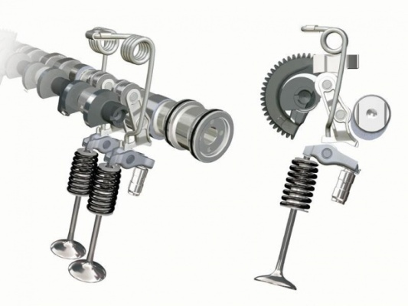
VANOS do zmiany kąta fazowego, a więc momentu otwarcia zaworów wykorzystuje obrót całego wałka rozrządu względem koła, które go napędza. Na końcu wałka rozrządu nacięty jest wielowypust, umieszczony pod kątem do osi wałka. Nakrętka (3), która na nim się znajduje ma również na swojej powierzchni nacięty wielowypust zorientowany równolegle z osią, wzdłuż której może się przesuwać. Jako że nakrętka nie ma możliwości obrotu, to przesuwając się wzdłuż osi wałka wymusza jego obrót, a tym samym zmianę kąta fazowego.
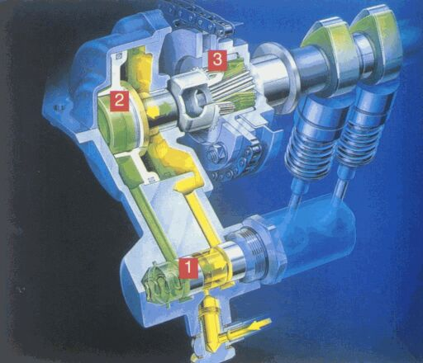
Sterowanie nakrętki odbywa się hydraulicznie, pod wpływem ciśnienia cieczy roboczej. Obok nakrętki znajdują się dwie komory wypełnione cieczą, oddzielone cienkim tłoczkiem (2) przylegającym ściśle do nakrętki. To właśnie ten tłoczek wymusza ruch nakrętki wzdłuż osi wałka. Ciecz wpływa do komór za pośrednictwem zaworów elektromagnetycznych (1), które zajmują się kontrolą ciśnienia w nich panujących. Jeśli np. zostanie otwarty zawór w zielonej komorze (wg. rysunku powyżej), to spowoduje to napływ oleju do tej komory, który będzie wywierał ciśnienie na tłoczek, a tym samym popychał nakrętkę w kierunku wałka. W takim przypadku nastąpi wyprzędzenie kąta przesunięcia fazowego. Jeśli nakrętka oddala się od wałka, to efektem jest cofnięcie kąta przesunięcia fazowego.
Pierwsza generacja systemu VANOS nie posiadała płynnej bezstopniowej regulacji. Odbywała się ona dwustopniowo. Poniżej pewnych obrotów (zależnie od pojemności silnika mogło to być 1000 obr./min. lub 3000 obr./min.) wał rozrządu obracany był w taki sposób, aby zmniejszyć kąt otwarcia zaworów dolotowych. Otwierały się one nieco później, przez co kąt przekrycia zaworów (kąt pomiędzy otwarciem zaworów dolotowych, a zamknięciem zaworów wylotowych) w pobliżu ZZ był mniejszy tak jak i zasysanie spalin do cylindra. Silnik lepiej pracował na biegu jałowym.
W średnim zakresie prędkości obrotowych wałek rozrządu obracany był w przeciwną stronę, tak, aby zawory dolotowe otwierały się wcześniej. Kąt przekrycia zaworów wzrastał w pobliżu ZZ i tworzyła się wewnętrzna recyrkulacja spalin sprzyjająca zmniejszaniu ilości spalin dostających się układu wydechowego. Jako że sam czas otwarcia zaworów nie mógł się zmienić, to dzięki wcześniejszemu zamykaniu się zaworów dolotowych rósł także moment obrotowy (w wyniku wzrostu ciśnienia w cylindrach). Po przekroczeniu wyższych prędkości obrotowych (ok. 4500 obr./min.) wał rozrządu ustawiany był ponownie w położeniu, które zapewniało późniejsze otwarcie zaworów, a tym samym uzyskanie maksymalnej mocy silnika.
W nowszych silnikach stosowany jest system VANOS regulujący bezstopniowo położenie kątowe wałka rozrządu. Zależne jest one od obciążenia i prędkości obrotowej silnika. System Double VANOS obsługuje za to także zawory wylotowe. Ten system ciągłej regulacji działający w całym zakresie obrotów silnika posiada szybszy układ elektrohydrauliczny. Faza przełączania trwa w nim jedynie 0,25 sek.
Dzięki systemowi VANOS udało się obniżyć spalanie oraz ilość trujących substancji wydzielanych do atmosfery z gazami wylotowymi. Double VANOS pomaga także szybciej nagrzewać katalizator. Układ zmiennych faz rozrządu stosowany w BMW przede wszystkim pozwolił na znaczny wzrost momentu obrotowego w zakresie niskich i średnich prędkości obrotowych.

V-tec
VTEC – Variable Valve Timing and Lift Electronic Control. W języku polskim VTEC oznacza zmienny czas oraz wznios zaworów sterowany elektronicznie.
Podstawowy mechanizm, tak jak zresztą i jego bardziej rozbudowane wersje, wykorzystuje hydraulicznie sterowany sworzeń służący do spięcia pracy poszczególnych dźwigni zaworowych. W 16-zaworowym silniku na każdy cylinder przypadają 2 zawory dolotowe i wylotowe. Przy zastosowaniu systemu VTEC, pracą 2 zaworów dolotowych sterują dwie krzywki o odmiennym kształcie za pośrednictwem dźwigni zaworowych. Jedna z krzywek ma bardziej „sportowy” kształt wymuszając dłuższy czas otwarcia zaworów i większy wznios. W normalnych warunkach dźwignie zaworowe poruszane przez krzywki pracują niezależnie. Powyżej pewnych obrotów następuje spięcie ich za pomocą wspomnianego sworznia i obie dźwignie pracują wg. zarysu kształtu ostrzejszej krzywki.
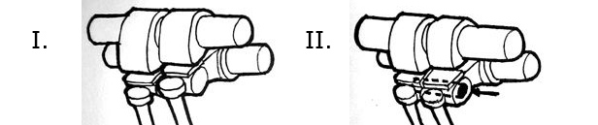
DOHC VTEC
System zmiennych faz rozrządu oparty o działanie dwóch wałków rozrządu (DOHC) był pierwszą z zaprezentowanych przez Hondę konfiguracji. Zmienny czas oraz wznios zaworów dotyczy w tym przypadków zarówno zaworów dolotowych jak i wydechowych. Budowa wałka i dźwigni zaworowych jest również bardziej rozbudowana w stosunku do podstawowego mechanizmu.
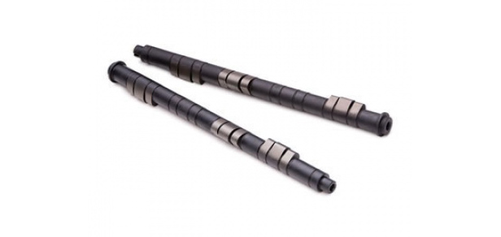
Pomiędzy każde dwie pary mechanizmu krzywka-dźwignia zaworowa, jakie przypadają na dwa zawory wylotowe bądź dolotowe poszczególnego cylindra, inżynierowie Hondy wstawili kolejną. Krzywka na wałku odpowiadająca za poruszanie trzecią dźwignią zaworową jest ostrzejsza. Jej kształt zapewnia wyraźnie dłuższe czasy otwarcia zaworów oraz większy wznios. Każda para zaworów posiada więc dwie krzywki niskoobrotowe, oraz jedną wysokoobrotową. Jak sama nazwa wskazuje, praca tej ostatniej uaktywnia się na wyższych obrotach silnika.
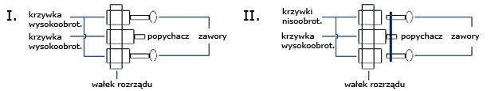
Włączany jest wówczas elektrozawór, który powoduje wzrost ciśnienia w kanale, w którym umieszczony jest sworzeń. Po przesunięciu poziomym łączy on wszystkie trzy dźwignie zaworowe w jedną, a praca zaworów sterowana jest środkową krzywką dzięki czemu silnik otrzymuje większą ilość powietrza oraz paliwa, za co odpowiada komputer sterujący.
SOHC VTEC
Po sukcesach związanych z systemem VTEC w silnikach z dwoma wałkami rozrządu, Honda zaimplementowała układ zmiennych faz rozrządu do silników z pojedynczym wałkiem. Działanie systemu jest identyczne jak w przypadku DOHC. Różnica polega na tym, że trzecia krzywka wstawiana jest pomiędzy dwie dźwignie tylko zaworów dolotowych. W przypadku zaworów wylotowych nie ma na to miejsca m.in. przez przewody świec zapłonowych. Trzecia krzywka steruje ruchem elementu na kształt dźwigni zaworowej, która służy tylko do połączenia przesuwnym sworzniem dwóch pozostałych dźwigni zaworowych.
VTEC-E
Silniki z VTEC-E poniżej pewnych obrotów pracują praktycznie na 12 zaworach. Cztery zawory dolotowe można powiedzieć, że są nieaktywne. Krzywki sterujące ich pracą mają niemal okrągły kształt przez co zawory prawie się nie unoszą. Piszę „prawie”, ponieważ mimo wszystko zawory te są lekko unoszone, aby nie ulegały przegrzaniu. Główna porcja powietrza dostaje się jednak przez pozostałe zawory, co sprzyja także zawirowaniu mieszanki i jej lepszemu wymieszaniu z paliwem.
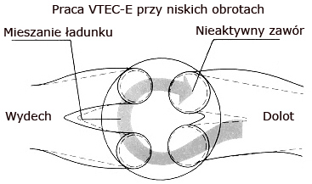
„Normalna” krzywka ma jednak nieco ostrzejszy zarys niż standardowe krzywki w silnikach bez systemu VTEC. Pracuje ona przez cały czas, ale dzięki prawie zamkniętemu drugiemu zaworowi, spalanie paliwa jest niższe, a stosunek powietrza do paliwa osiąga wartość nawet 20:1. Po przekroczeniu pewnej wartości obrotowej obie dźwignie zaworowe są spinane, a nie pracujące wcześniej zawory otwierają się teraz tak samo jak pozostałe.
3-stopniowy VTEC
Ta konfiguracja jest swoistym połączeniem zalet SOHC VTEC oraz VTEC-E. Na każdą parę zaworów przypadają trzy krzywki, a każda ma inny kształt. Pierwsza z nich jest niemal okrągła, tak jak w przypadku VTEC-E. Kolejna odpowiada za średni wznios zaworów i wykorzystywana jest przez większość zakresu obrotowego silnika. Ostatnia, środkowa krzywka, zapewnia największy wznios. Dźwignie zaworowe poszczególnych krzywek mogą być łączone stopniowo.
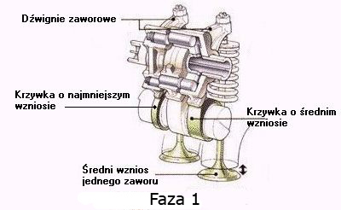
Przy niskich obrotach, poniżej 2500, silnik pracuje w trybie oszczędnym (12-zaworowym) tak jak ma to miejsce w VTEC-E. Cztery zawory nie są unoszone prawie wcale, a pozostałymi czterema steruje krzywka o średnim wzniosie. Po przekroczeniu 2500 obr./min. załączana jest druga faza pracy. Olej pod ciśnieniem sterowany elektrozaworem powoduje przesunięcie się górnego sworznia i spięcie dwóch skrajnych dźwigni zaworowych, co powoduje pracę wszystkich zaworów dolotowych na podstawie kształtu krzywki o średnim wzniosie.
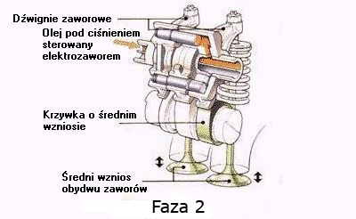
Powyżej 6000 obr./min. aktywowana jest 3 faza, w której olej pod ciśnieniem trafia do obydwu kanałów. Pierwszy sworzeń pozostaje w swojej pozycji, a dołącza do niego drugi, który spina pracę wszystkich trzech dźwigni zaworowych. W takim układzie sterowanie zaworami dolotowymi odbywa się przy pomocy trzeciej, środkowej krzywki o „sportowym”, najostrzejszym kształcie.
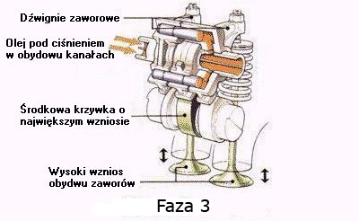
Technologia zmiennych faz rozrządu VTEC zapewnia odpowiednio wysoką moc oraz stosunkowo niskie spalanie. Oczywiście w zależności od zastosowanej w silniku konfiguracji, nacisk na poszczególne parametry jest zmienny. W systemie VTEC-E priorytetem jest oczywiście ekonomia, a dzięki tej technologii otrzymujemy również podwyższoną moc.

